舞团艺修所QA_技能调整_11.11

* 删除舞团艺修所抽奖暴击技能
* 删除舞团艺修所对局得分加成技能
* 增加获得舞团币数量加成技能：在舞团签到、舞团派对、舞团音乐汇中，获取舞团币的数量+X%
* 增加解锁新的表情包技能：学习后，可以在聊天中使用更多的表情；
* 该调整只涉及到技能更换，技能的学习规则不变。

**对于新增技能详细说明如下：**

### 1 舞团币加成

**技能名称：学艺新得**

**技能描述：舞团币获取量+X%**

**技能图标：需要美术新加该技能图标**

* 玩家的舞团币加成buff生效时，需要在奖励图标上显示一个技能buff标示：

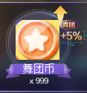

标示如上图，要显示增加的具体数值百分比

图标下的获得数量直接显示buff加成后的最终数量。

### 2 解锁表情包

**技能名称：表情达人**

**技能描述：学习后可解锁新的聊天表情**

**技能图标：需要美术新加该技能图标**

* 该技能每学习一级，可解锁对应的一系列表情；（目前暂定只有一级）
* 解锁表情只能在局外聊天系统中使用。

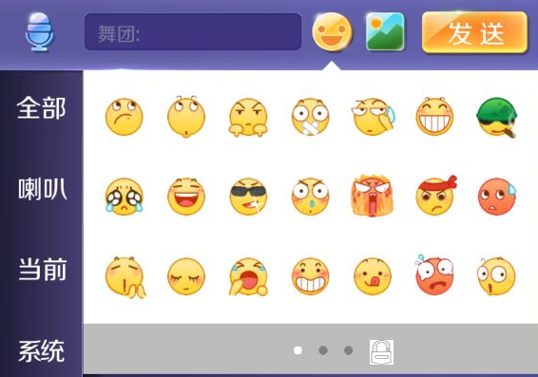

* 如上图，在聊天表情选择处，增加锁头标示；

玩家点击锁头弹出文字泡泡提示；提示内容：新的表情需要在舞团艺修所进行解锁

表情未解锁时，玩家不能滑动到未解锁页签查看表情。

* 当玩家在艺修所解锁该技能后，锁头消失，变为正常表情页签显示；同时玩家能滑动查看解锁的表情